Creación de proyectos J2ME con Netbeans

Creación del proyecto HelloWorld
- Seleccionamos la opción nuevo proyecto del menu fichero y creamos un proyecto MobileApplication.

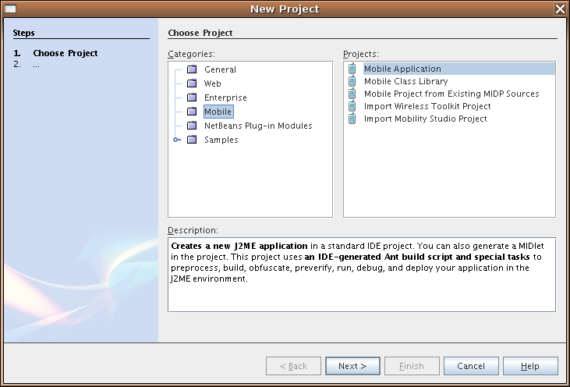
- Establecemos el nombre del proyecto y la carpeta donde guardaremos los ficheros.
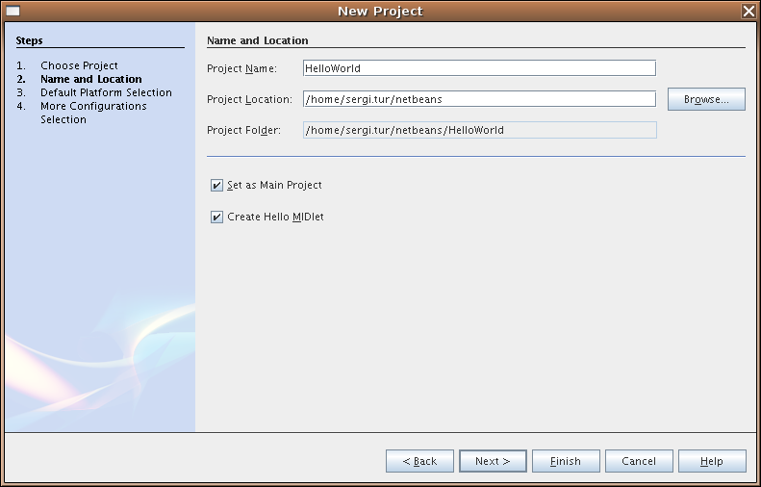
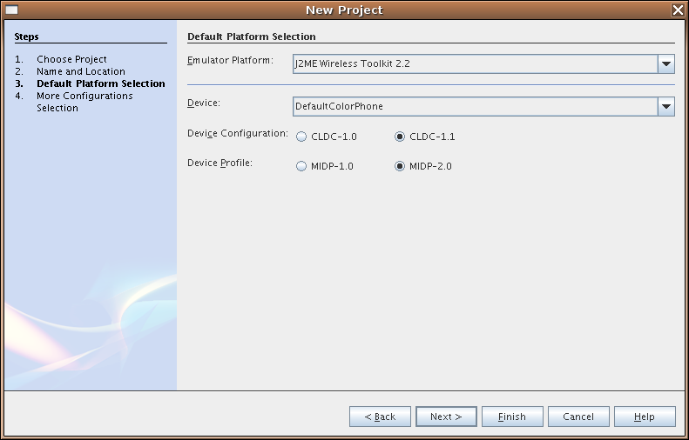
- Seleccionamos las características (Configuración i Perfil) del dispositivo y seleccionamos Finish

- Nos aparece el entorno de trabajo para J2ME de NetBeans 5.0
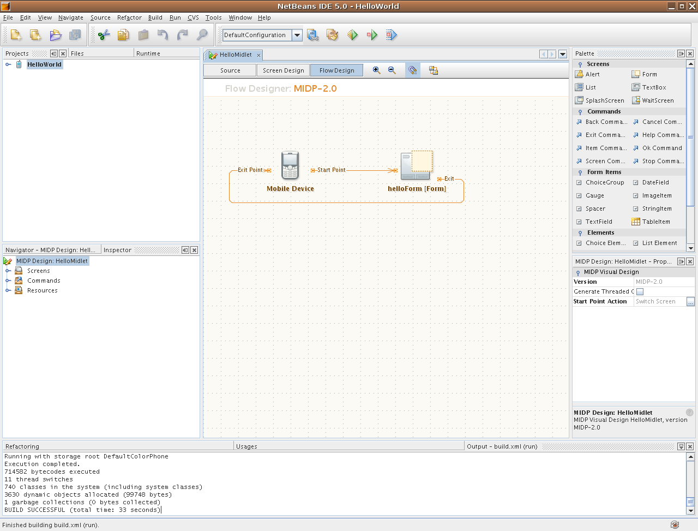

El entorno de trabajo se compone de los siguientes componentes:
- El navegador de ficheros. Este componente se encuentra en la esquina superior izquierda, no es específico de J2ME y por tanto es identico al que nos podemos encontramos en cualquier otro proyecto de Netbeans. Dispone de tres pestañas
  - Projects. Nos permite navegar por los ficheros fuente y paquetes Java que componen nuestro proyecto.
  - Files. Muestra los ficheros tal y como se guardan en el sistema de ficheros
  - Runtime. Nos ofrece una interfície para interactuar con el entorno de ejecución (bases de datos, servidors, procesos, etc.)
- Inspector / Navigator
- Codigo fuente/ Screen Design / Flow Design
- Palette. La paleta nos permite seleccionar los diferentes componentes de interficie gráfica de J2ME (Screens, Commands, Form Items...)de forma parecida a como actuariamos con un Editor de Imagenes,
- Propiedades de Objeto. Este componente muestra las propiedades principales del componente activo

- Clickando en el botón podemos ejecutar nuestra primera aplicacions J2ME. Netbeans de encarga de ejecutar todas las fases necessarias para construir una aplicacion J2ME:
  - Compilación
  - Ofuscación (opcional)
  - Preverificación
  - Empaquetamiento (creación de los ficheros JAR y JAD)
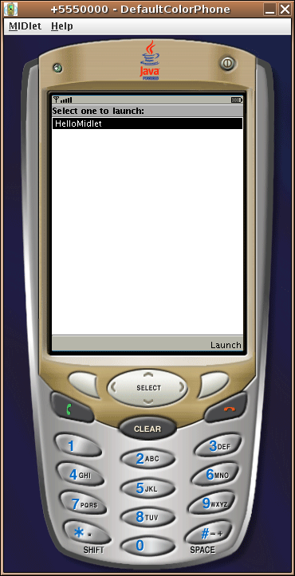
  - Ejecutar la aplicación en el simulador
El resultado es:

Solución de errores
Para poder diseñar aplicaciones móbiles en Netbeans es necessario disponer de:
- Netbeans Mobility Pack
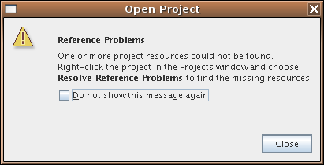
- J2ME wireless Toolkit
Es posible que al crear la aplicación mobil, Netbeans se queje de un problema de dependencias al no encontrar el un entorno de ejecución para J2ME (p.e. el wireless Toolkit). Clickando sobre el nombre del proyecto con el botón derecho i seleccionando “Resolve reference problems” podemos ver la causa del error:

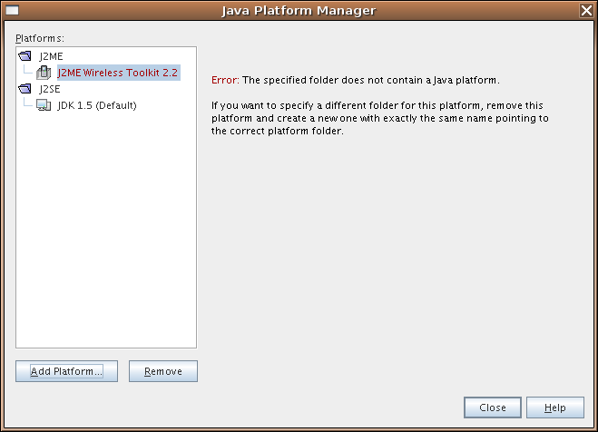

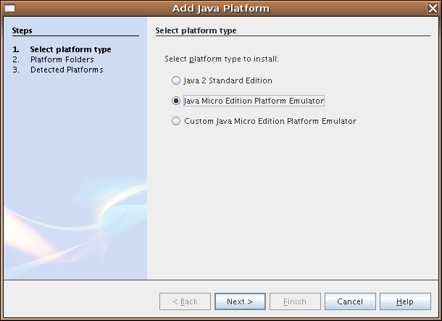
Si seleccionamos el botón “Add Platform” y seguimos los passos del wizard podemos seleccionar la carpeta donde tengamos instalado el Wreless Toolkit en nuestro ordenador
